
BULETIN INFORMATIV ȘCOLAR Nr.2 , OCTOMBRIE 2019
MOTTO : “ Menirea firească a școlii nu e să dea învățătură, ci să deștepte cultivând destoinicirile intelectuale în inima copilului, trebuință de a învăța toată viața.”

Ioan Slavici
DE ZIUA TA, IUBITE DASCĂL !!! La zidirea lumii Dumnezeu a decis că Înţelepciunea, Bunătatea şi Frumosul vor fi cea dintâi temelie a învăţăturii. Astfel, a fost creat Dascălul, minunata făptură care, prin munca sa nobilă, scrie vieţi şi construieşte poduri între generaţii. Uită de nesomn şi griji atunci când îşi vede rodul muncii împlinit, se bucură de fiecare semn de progres din partea discipolilor, neobosit şi fără rezerve veghează zborul. Sincere felicitări, dragi colegi, dragi profesori! Să aveţi parte de consideraţie nu doar de ziua profesorului, să fiţi apreciaţi pentru efortul investit zi de zi! Vă dorim forţă de rezistenţă, vigurozitate, realizări frumoase şi elevi cât mai curioşi!
Echipa de redacție a ziarului școlar„Expres Lyceum”

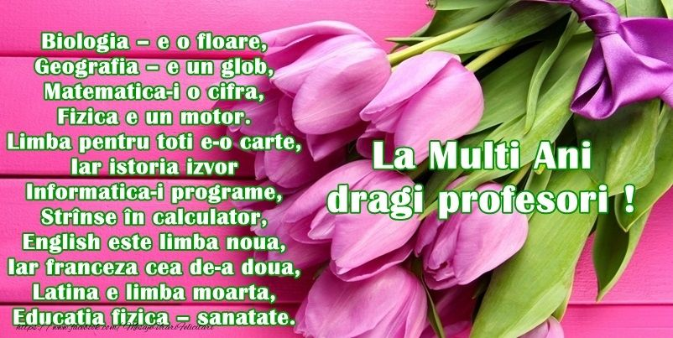
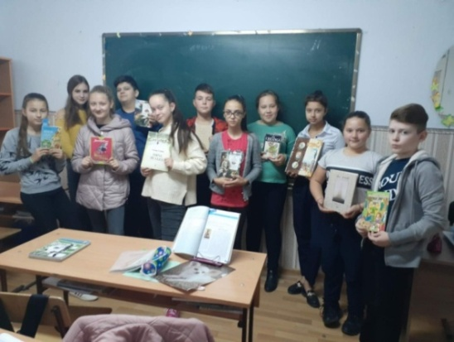
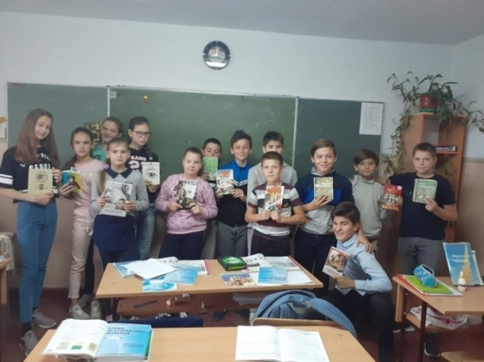
INVITAȚIE LA LECTURĂ ,,Citește!Citind mereu, creierul tău va deveni un laborator de idei și imagini, din care vei întocmi înțelesul și filosifia vieții.” (Mihai Eminescu)
Influența unei cărți asupra noastră admite putința de a ne preface sufletul. Fiecare om are o carte apropiată sufletului. Această carte propune tot ceea ce este perceput ca frumos, ceea ce ne încântă simțul esthetic. O operă literară care nu te face să gândești nu e nimic. Marile creații literare sunt acelea în care eroii au pătruns adânc în realitate, în care cititorul devine eul .
Elevii claselor a 6-a , în cadrul Atelierelor de lectură la disciplina Limba și literatura română au descoperit opere apropiate sufletului: ,,Amintiri din copilărie” de I. Creangă, ,,Fram, ursul polar” de Cezar Petrescu, Miturile Greciei Antice, ,,Colț alb” de Jack London, ,,Micul prinț” de Antoine de Saint Exupery, ,,Minunea” de R.J.Palacio, ,,Cuore (inimă de copil) de Edmondo de Amicis, ,,Bunicuța hoțomană’’de David Walliams,”Agenția de părinți’’de David Baddiel,’’Câinele din Baskerville’’,de Artur Conan Doyle,’’Antonel’’,de Vasile Marcu ,’’Apolodor’’ ,de Gelu Naum,’’Prinț si cerșetor’’,de Mark Twain,’’Înneguratul început’’,de Lemony Snicket,’’Am nevoie de pace’’,de Bana Alabed,’’Singuri pe lume’’,de Hector Malot,’’Marele uriaș prietenos’’,de Roald Dahl s.a. Au constatat că aceste opere le oferă soluții la propriile lor întrebări, le sugerează calea de urmat într-o situație anume, le oferă exemple, pe care le pot accepta sau respinge iar unii eroi întruchipează adevărate modele demne de urmat.
Deci, citind sistematic, elevii s-au convins de faptul că într-adevăr cartea îți oferă inspirație prin intermediul eroilor care sunt purtători de cuvânt și idei ce te fac să gândești, să speri și să creezi frumosul.

Diordiev Ecaterina, prof. de limba și lit. română

Citate despre lectură
,,Lectura este unicul mijloc prin care putem aluneca, uneori involuntar, în pielea, vocea sau sufletul altcuiva.” (Joyce Carol Oates)
„Ce miraculos este faptul că din aceste obiecte mici, plate și rigide ni se dezvăluie lumi după lumi, lumi care ne încântă, care ne calmează sau care ne entuziasmează. Cărțile ne ajută să înțelegem cine suntem și cum ar trebui să ne purtăm. Ele ne arată ce înseamnă comunitatea și prietenia. Ele ne spun cum să trăim și cum să murim.” (Anne Lamott)
„Cărţile sunt albinele care poartă polenul însufleţit de la o minte la alta.“ (James Russell Lowell)
,,O bibliotecă este un loc bun pentru a merge atunci când te simţi confuz şi indecis, pentru că acolo, într-o carte, poţi găsi răspuns la întrebările tale. O bibliotecă este un loc bun pentru a te duce atunci când te simţi nefericit, pentru că acolo, într-o carte poţi găsi încurajare şi alinare.’’ (E.B.White)
,,Cartea îţi e prietenul în ceasurile de nelinişte, e doctorul la începutul bolilor, e sfătuitorul de bine în nevoi, e bătrânul care te netezeşte pe cap şi-ţi arată calea cea adevărată’’ (Ion Simionescu)

Ambroci Irina, cl. a 12-a ,,B”

Sărbatorim in Octombrie
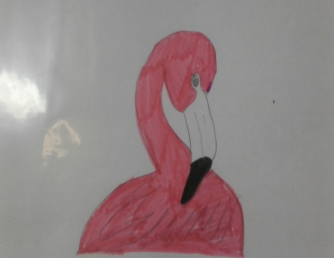Ziua Internațională a Animalelor 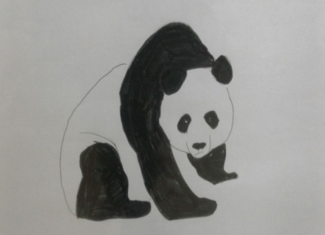 Anual, la 4 octombrie este marcată ZIUA NTERNAȚIONALĂ A ANIMALELOR. Aceasta e sărbătorită în majoritatea țărilor din lume , având drept scop de a promova drepturile și bunăstarea tuturor animalelor, fie cu stăpân sau fără, domestice sau sălbatice.
Proclamarea acestei zile a venit ca urmare asupra faptului , că multe dintre specii se află pe cale de dispariție,principala cauză fiind încălzirea globală și activitățile negative ale omului asupra naturii.
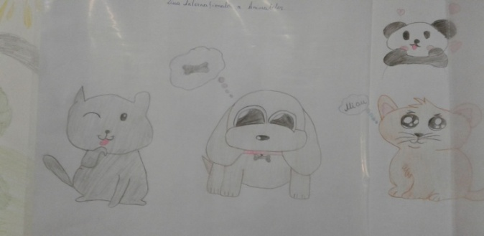
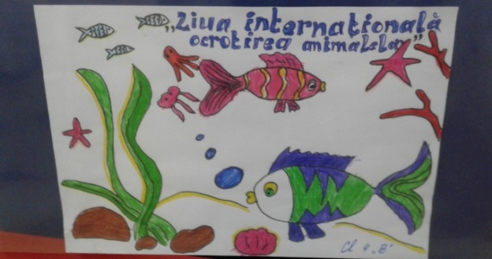
Cu scopul de a informa elevii din liceu despre ziua internațională a animalelor,elevii cl.a 4-a ’’B’’,împreună cu diriginta lor d-na Agatiev Irina, au realizat un pliant informativ despre animalele aflate pe cale de dispariție, incluse în Cartea Roșie a Rep. Moldova și au desenat unele din aceste animale. Agatiev Irina, diriginta cl.a 4 –a ,,B’’
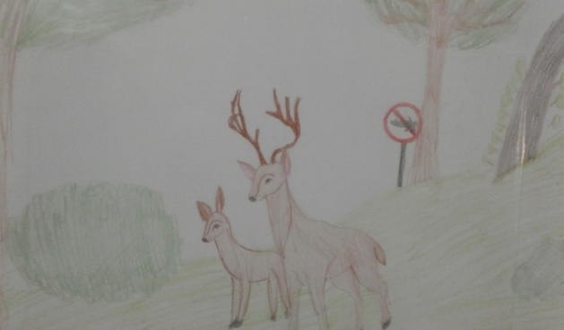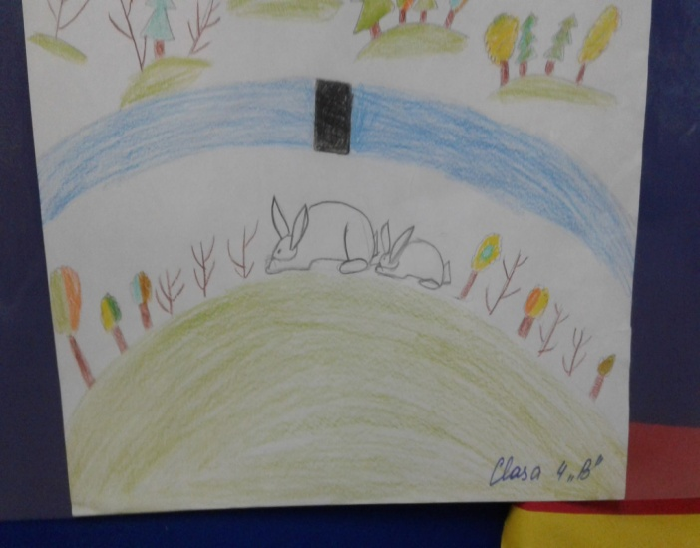

Ziua Mondială a Alimentației
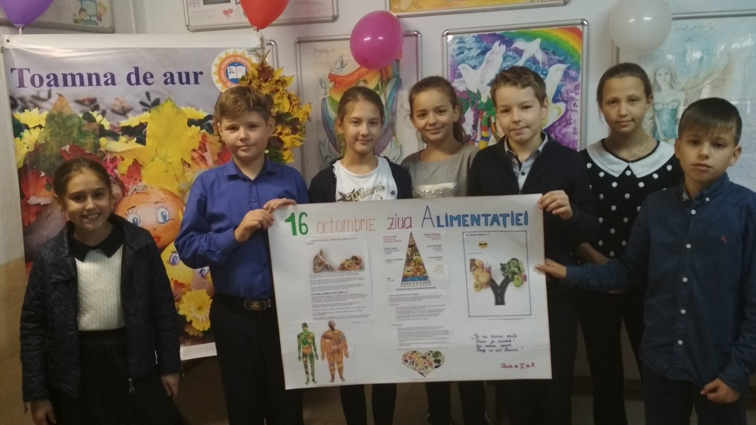
Adunarea Generala ONU a decis, în anul 1980, marcarea Zilei mondiale a alimentaţiei, considerând că “alimentaţia este o nevoie fundamentală a omului şi o condiţie necesară supravieţuirii şi prosperităţii fiinţei umane”. Scopul acestei zile este încurajarea persoanelor, la nivel global, să se implice în acţiuni de solutionare şi combatere a foametei şi malnutriţiei.
În fiecare an, la data de 16 octombrie, nutriţioniştii din întreaga lume ne reamintesc ce efecte are o alimentaţie precară asupra sănătăţii noastre. Cu acest prilej, elevii clasei a V-a ,,A”au realizat o gazetă de perete despre alimentația corectă și un suport informațional pentru fiecare clasă din liceul nostru.
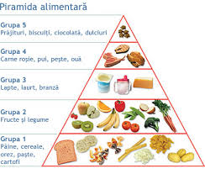
În linii generale, piramida alimentară cuprinde următoarele grupe:
1. Pâine, cereale, orez şi paste (6-11 porţii pe zi);
2. Legume şi fructe (3-5 porţii pe zi);
3. Lapte şi derivate (2-3 porţii pe zi);
4. Carne, peşte, ouă (2-3 porţii pe zi);
5. Dulciuri (1 porţie pe zi).
Dar cel mai mult omul trebuie să consume apă potabilă, plată, circa 2 litri zilnic. Glod Oxana, dirigintele cl.V,,A”

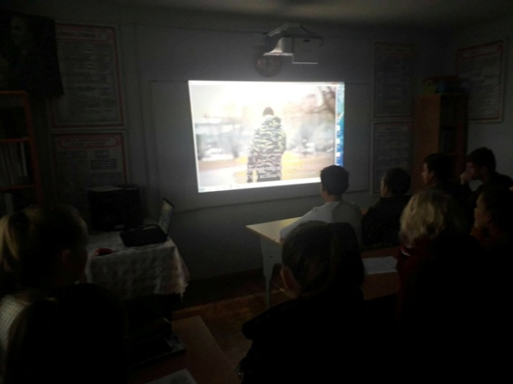
Stop trafic de persoane!
„Traficul de persoane înseamnă” recrutarea, transportul, transferul, adăpostirea sau primirea de persoane, prin ameninţare cu aplicarea forţei sau prin folosirea forţei, a altor forme de constrângere, prin răpire, fraudă, înşelăciune; abuz de putere sau de situaţia de vulnerabilitate; prin oferirea sau acceptarea de plăţi sau foloase pentru a obţine consimţământul unei persoane în scopul exploatării.(Definiţia conform Protocolului privind prevenirea, combaterea şi sancţionarea traficului de persoane, în special al femeilor şi copiilor, adiţional la Convenţia Naţiunilor Unite împotriva crimei organizate transfrontaliere).
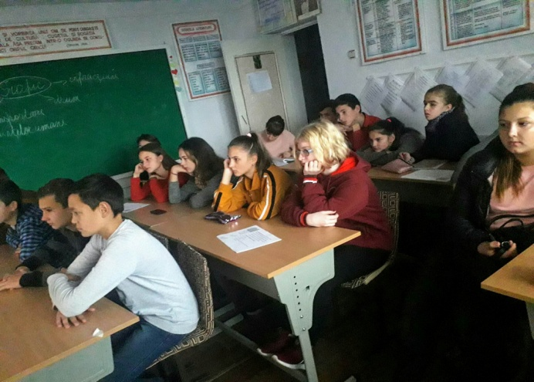
Traficul de fiinţe umane este o violare gravă a drepturilor omului, declarate în Convenţiile Internaţionale şi nu ţine cont de vârstă sau gen, de hotare, este răspândit atât în statele dezvoltate, cât şi în cele în curs de dezvoltare. Fenomenul se „acomodează” de minune la sărăcie şi mizerie, dar poate fi întâlnit şi în palate de lux, apare atât la popoarele antrenate în conflictele militare, cât şi la cele care trăiesc în pace. 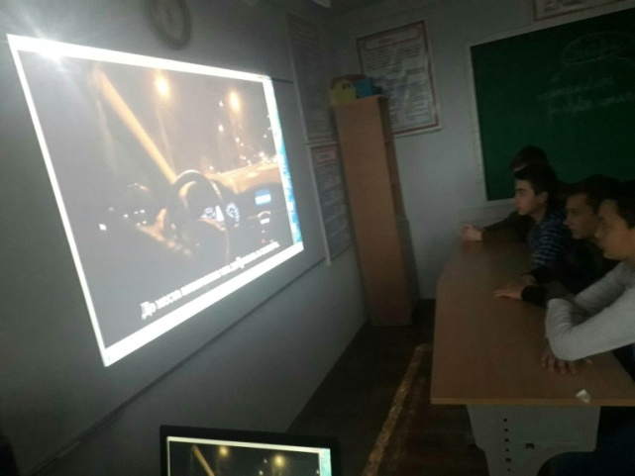
Începând cu anul 2007 Comisia Europeană pentru prevenirea şi combaterea traficului de fiinţe umane, a desemnat data de 18 octombrie- Zi Europeană de luptă împotriva traficului de fiinţe umane.
Pentru c onsemnarea acestei date ,în perioada 18-25 octombrie 2019, în LT ”M.Eminescu” Dubăsari s-a desfăşurat Campania naţională: „Săptămâna de luptă împotriva traficului de fiinţe umane.” Au fost organizate de către diriginţii din treapta primară, gimnazială şi liceală ,activităţi tematice privind promovarea profilaxiei traficului de fiinţe umane cum ar fi:”Adolescenţa e mai frumoasă în siguranţă”, „Stop trafic de persoane”, „Trafic de persoane: mit sau realitate” ş.a.

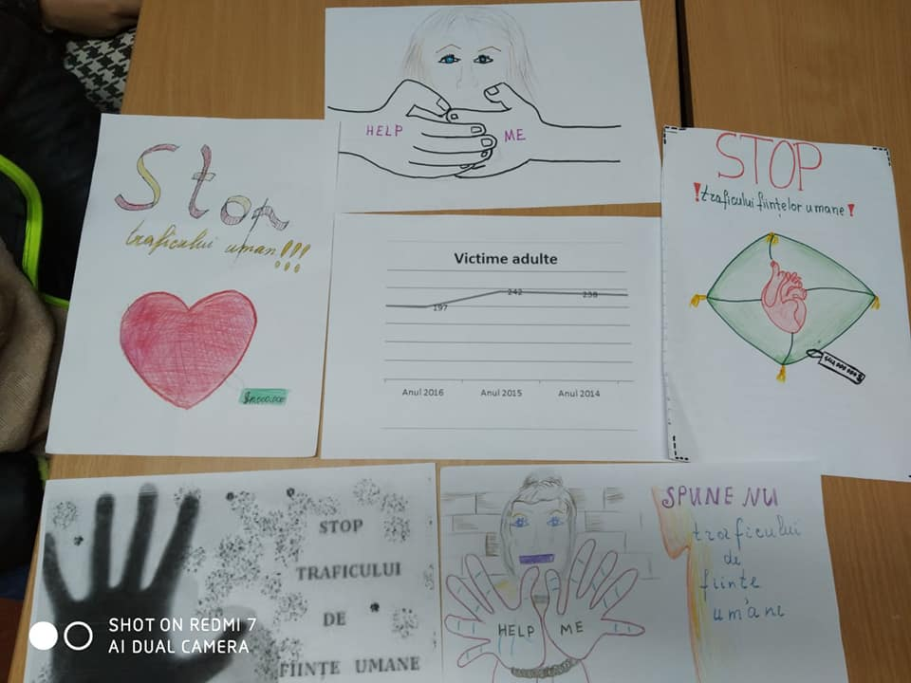 Celonenco Natalia,psiholog
Tinerii condeieri
Zâmbește, toamnă! Melancolie de toamnă
Un pictor înzestrat cu dar Bruma rece ,strâns cuprinde
Din nou e toamnă-n calendar Dimineatâța cenușie,trista față obosită
Ea vine cu a sa podoabă , Toamna sumbră reintoarce
Pe spate cu manta ,în cap-coroană Un cântec duios ,melancolie.
Desigur ca ea poposește mândră toată Norii iar ca niște fiare,
Frunzele i se-nchină dintr-odată Cerul inocent înghite,
Păsările pleacă,sunt grăbite, Oglindește iar tristețea
De-atâta frig și foame izgonite . A durerii răspândite.
Soarele repede se ascunde după nori Frunza de destin se lasă,
Și din cer încep să cadă ploi Copaci mâhniti și singuratici
Cam așa e toamna pe la noi Pustiiți ramân pe-o lume,
Prin păduri ,pe câmpuri și zăvoi . Scârțiind crengi ostenite.
Așa e toamna,mândră și frumoasă Ploaia picură din ceruri,
Ne-aduce roade-n casă și pe masă Ca o doină tânguioasă.
Și desigur spunem împreună : Se prelinge de pe geamuri
Zâmbește ,toamnă ,că ești cea mai bună ! Și ascunde sub șiroaie:
Munteanu Nicoleta, cl. a 11-a ,,B,, Soarte sumbre,case,oameni.

Prisacari Mihaela,cl. a 11-a ,,B’’

Toamna
Dimineața mă trezesc Frunzele se ofilesc Dar totuși toamna e frumoasă,
Cu gândul că e toamnă. Plutind una câte una Ea intră în a noastră casă,
In zări, păsări ciripesc Gânduri mă tot copleșesc Ne aduce bogății
Plecând din astă țară. Privindu-le ,căzând întruna. Și multe, multe bucurii !( Cucer Vlad cl.3,,C”) Echipa de redacție: Responsabil de ediție: Ambroci Tatiana Redactori: Ambroci Irina, Chirilov Cristina, Cuciuc Veronica Secretar de radacție : Lăzărescu Valeria T ehnoredactori : Munteanu Nicoleta, Șargu Natalia, Bondari Tatiana, Ahmedov Leila,Padureț Carolina,Braducean Gloria Tipografi : Matei Anatol, Madan Dumitru, Gazea Artur, Stajilov Nichita
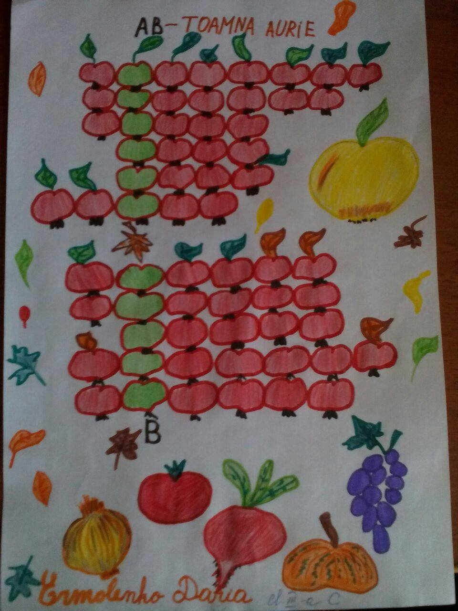
Toamna - in vizunea tinerilor pictori...
1-2.Ermolenco Daria ,cl. a 3-a,,C’’
3.Lăzărescu Valeria, cl .a 11- a,,B’’
4.Cucer Vlad, cl. a 3-a ,,C”

